家庭的保育の安全ガイドライン 改訂版 2019年3月

「家庭的保育の安全ガイドライン」は、全国の家庭的保育者の安全に対する取り組みを結集し、
かけがえのない子どもの命を守り、安心・安全な家庭的保育を提供することを目的として、2011年度に独立行政法人福祉医療機構社会福祉振興助成事業の助成を受け、策定したものです。
それから7年が経過し、認可事業化、自園調理等の家庭的保育事業における変化、また、国の教育・保育施設における重大事故の再発防止のための取り組み、保育所保育指針の改定など踏まえ、2019年3月に改訂版を発行しました。
「家庭的保育の安全ガイドライン」には、安心・安全な保育を行う上で欠かせない取り組みや緊急時対応、報告なども含めた配慮事項が以下の項目で整理されています。この安全ガイドラインを基本としながら、それぞれの家庭的保育室の環境や条件、体制にあった安全ガイドライン（指針・マニュアル）を作成・見直しをするためにぜひ役立ててください。
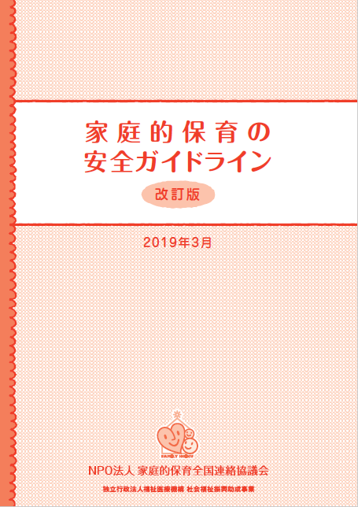
＜内容＞
Ⅰ．基本的事項 Ⅳ．防災・防犯、緊急時対応
Ⅱ．安全にすごすために Ⅴ．保育者の自己管理
Ⅲ．健康にすごすために Ⅵ．安全対策をチェックしてみましょう
健康
食に関する安全管理

入手の方法は2通りあります。
１．家庭的保育全国連絡協議会の
www.familyhoiku.org/publish//
ホームページよりダウンロード
（ダウンロード無料）
２．製本版をご希望の方は、1冊500円＋送料（実費）でお分けしますので、下記の申込書に記入の上ファックス送信、または、メールに必要事項を記入の上、お申し込みください。
送料の目安：１冊：215円 2冊：310円 3～5冊：370円 6冊以上（ゆうパック実費）

名 前  （施設名） |  | 冊数 | 冊
送付先 | 〒 -  住所 | 連絡先 | メール、ファックス、電話の  いずれかを記入してください。
FAX ０３－３７１２－８５１３
問合せ先 NPO法人家庭的保育全国連絡協議会研修事業部 03-3714-1419 Mail : kenshu@familyhoiku.org

